**КРИТЕРІЇ ОЦІНЮВАННЯ НАВЧАЛЬНИХ ДОСЯГНЕНЬ**

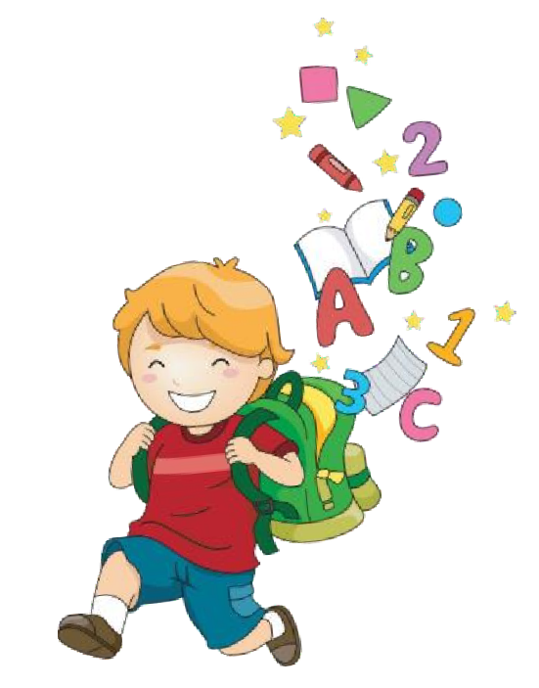

**УЧНІВ З ІНТЕГРОВАНОГО КУРСУ ПІЗНАЄМО ПРИРОДУ**

**5 клас**

**У СИСТЕМІ ЗАГАЛЬНОЇ ОСВІТИ**

**При оцінюванні навчальних досягнень враховується:**

засвоєння на рівні вимог навчальної програми знань про об'єкти і процеси, що відбуваються у природі, сформованість понять про системи живої і неживої природи

сформованість елементарних умінь та навичок до спостереження, опису, експерименту

|  |  |  |  |
| --- | --- | --- | --- |
| **Рівневе**  **оцінювання** | **Бали** | **Вербальне**  **оцінювання** | **Критерії оцінювання навчальних досягнень учнів** |
| **І.**  **Початковий (П)** | 1 | "Вірю в тебе" | Учень (учениця) з допомогою вчителя може розпізнати і назвати окремі тіла природи, має уявлення про  предмет, який вивчає |
| 2 | "Недостатньо працюєш" | Учень (учениця) з допомогою вчителя і користуючись підручником або робочим зошитом може знайти  необхідні визначення наукових понять |
| 3 | "Готуйся краще" | Учень (учениця) з допомогою вчителя або підручника наводить приклади окремих явищ природи,  фрагментарно описує їх; спостерігає за дослідами, що їх виконують інші учні |
| **ІІ.**  **Середній (С)** | 4 | "Працюй більше" | Учень (учениця) з допомогою вчителя, підручника або робочого зошита відтворює незначну частину  навчального матеріалу; дає визначення окремих  понять, фрагментарно характеризує явища природи;  частково здійснює фенологічні спостереження, виконує прості досліди без опису їх результату |
| 5 | "Старайся" | Учень (учениця) з допомогою вчителя відтворює  значну частину навчального матеріалу на рівні тексту підручника; дає визначення окремих понять, не  пояснюючи їх; здійснює фенологічні спостереження, результати окремих із них заносить до щоденника  спостережень, з допомогою вчителя проводить прості досліди, намагається їх пояснити |
| 6 | "Можеш краще" | Учень (учениця) самостійно відтворює частину  навчального матеріалу на рівні тексту підручника; з допомогою вчителя відповідає на окремі запитання; характеризує явища природи, у відповідях допускає помилки; здійснює фенологічні спостереження,  частково робить записи їх результатів в щоденнику спостережень, з допомогою інших учнів виконує  досліди, але дати їх пояснення не може |
| **ІІІ.**  **Достатній (Д)** | 7 | "Вдало" | Учень (учениця) самостійно відтворює більшу частину навчального матеріалу; відповідає на окремі  запитання; наводить власні приклади, розкриває властивості тіл природи, допускаючи у відповідях неточності; здійснює фенологічні спостереження,  робить неповні записи в щоденнику спостережень, з допомогою вчителя проводить досліди, пояснює з  окремими неточностями їх суть |
| 8 | "Добре" | Учень (учениця) самостійно відтворює навчальний матеріал; відповідає на поставлені у підручнику чи  вчителем на уроці запитання, порівнює явища та тіла живої та неживої природи, встановлює відмінності між ними; здійснює фенологічні спостереження, робить записи в щоденнику спостережень, виконує досліди,  пояснює їх суть |



|  |  |  |  |
| --- | --- | --- | --- |
|  | 9 | "Досить добре" | Учень (учениця) демонструє достатнє засвоєння навчального матеріалу, відповідає на запитання; розв'язує стандартні пізнавальні вправи;  здійснює фенологічні спостереження і робить повні  записи в щоденнику спостережень, проводить досліди в школі та вдома, пояснює їх результати |
| **ІV.**  **Високий (В)** | 10 | "Успішно" | Учень (учениця) вільно, усвідомлено відтворює  матеріал, встановлюючи зв'язки з раніше вивченим; вільно відповідає на запитання; аналізує і розкриває суть явищ природи, узагальнює, систематизує знання на основі вивчених закономірностей та понять;  регулярно здійснює фенологічні спостереження і робить записи в щоденнику спостережень, проводить  досліди, обґрунтовано пояснює їх результати |
| 11 | "Відмінно" | Учень (учениця) логічно і повно розкриває вивчений програмовий матеріал; аналізує і розкриває  взаємозв'язки між живою і неживою природою на основі загальних закономірностей та зображає їх схематично; усвідомлює значення охорони  навколишнього середовища; ретельно виконує фенологічні спостереження і робить записи з  малюнками, графіками в щоденнику спостережень, проводить досліди, зіставляє їх результати |
| 12 | "Бездоганно" | Учень (учениця) виявля*є* міцні й системні знання програмового матеріалу; виконує фенологічні  спостереження, робить обґрунтовані записи в щоденнику спостережень, проводить досліди,  оформляє їх результати |

